

Bloc Navigation CMS : Guide d'utilisation des menus

Menus CMS
Les menus sont équivalents aux volumes de pages. La fonction CMS de Moodle gère autant de volumes documentaires que vous souhaitez. Chacun constituant un arbre de pages et des sous-pages.
En cliquant sur le lien Gérer les menus, vous accédez à l'écran de gestion des différents volumes de pages dans le contexte courant du bloc.
- Si le bloc a été basculé en “volumes de site” alors tous les menus gérés sont les menus globaux.
- Si le contexte courant de gestion n'est pas le site, alors vous gérez les menus localement au cours dans lequel est implanté le bloc.
Pour créer un menu cliquez sur “ajouter un volume” puis renseignez les éléments suivants :
- Titre : Titre du volume (menu)
- Description : description du volume
- Imprimer la date : oui/non
- nécessite un login : Oui/non
- Autoriser les invités : Oui/nom

Rendu de la gestion
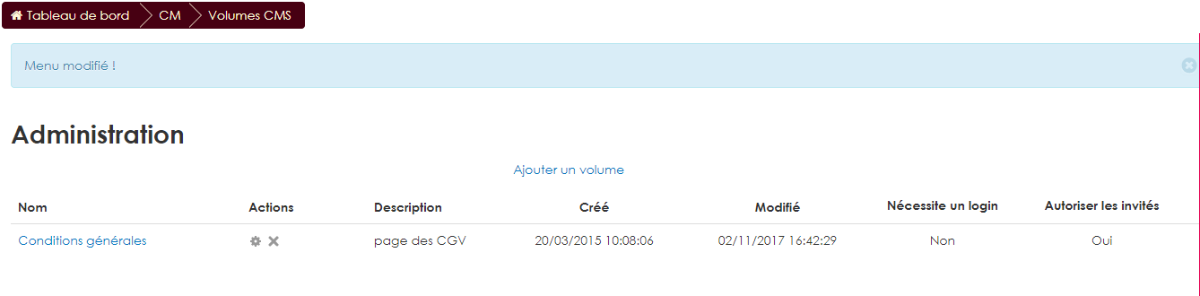

Exemple de rendu du bloc
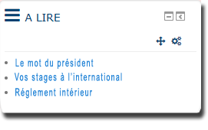
Voir LIVE sur un site Moodle

Revenir au guide d'utilisation du bloc - Retour à l'index du composant - Revenir à l'index des plugins - Retour au catalogue

